

Труды сибирских ученых-медиков
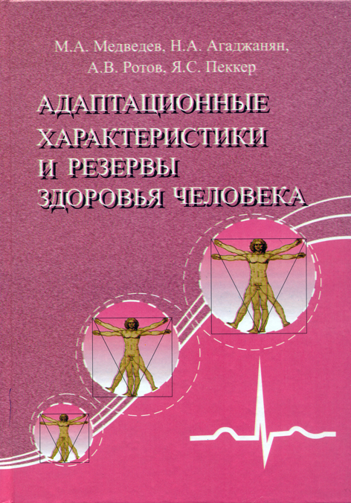

Медведев М.А., Агаджанян Н.А., Ротов А.В., Пеккер Я.С. Адаптационные характеристики и резервы здоровья человека. Томск: UFO-press, 2005. 284 с.
Авторы:
Медведев М.А., Агаджанян Н.А., Ротов А.В., Пеккер Я.С.
В монографии представлены материалы фундаментальных положений теорий адаптации организма человека, физиологических закономерностей адаптационной перестройки биологических ритмов, временной организации физиологических процессов. Дана оценка и прогнозирование функционального состояния организма человека к раздельному воздействию комплекса факторов в условиях Севера.
В книге представлена методика оценки биологических характеристик динамических систем на основе информационно-энтропийного моделирования, позволяющая определить общие для различных стрессирующих факторов закономерности формирования адаптивного состояния. Представленный в данной работе метод оценки динамических характеристик биологических систем носит универсальный характер и позволяет прогнозировать адаптационную стратегию организма, дает основания для использования ряда мер по сохранению здоровья и высокого качества жизни индивидуума.
Для физиологов, врачей, психологов, студентов и широкого круга читателей, занимающихся и интересующихся проблемами адаптации и здоровья человека.

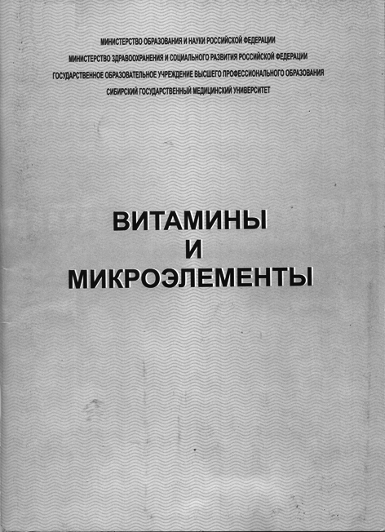
Каракулова Е.В., Степовая Е.А., Федорова Т.С. Витамины и микроэлементы: Учебное пособие для системы послевузовского образования. Томск, 2005. 80 с.
Авторы:
Каракулова Е.В. – канд. биол. наук, доцент кафедры фармации ФПК и ППС СибГМУ (г. Томск).
Степовая Е.А. – д-р мед. наук, профессор кафедры биохимии и молекулярной биологии СибГМУ (г. Томск).
Федорова Т.С. – д-р мед. наук, профессор кафедры биохимии и молекулярной биологии СибГМУ (г. Томск).
В учебном пособии изложены материалы о биологической роли витаминов и микроэлементов. Значительное внимание уделено рассмотрению возможных нарушений обмена и функциональной активности данных соединений. Оригинальность издания состоит в том, что особый акцент сделан на рассмотрении неблагоприятных последствий избыточного потребления витаминов и микроэлементов, а также их возможных взаимодействий как между собой, так и с рядом лекарственных препаратов, носящих как положительный, так и отрицательный характер.
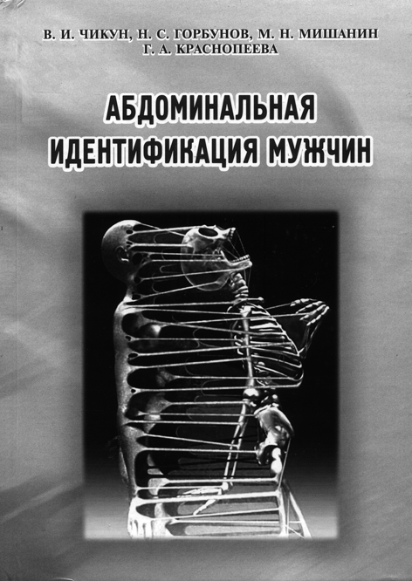
Чикун В.И., Горбунов Н.С., Мишанин М.Н., Краснопеева Г.А. Абдоминальная идентификация мужчин. Красноярск: Изд-во КрасГМА, 2005. 136 с.
Авторы:
Чикун В.И., Горбунов Н.С., Мишанин М.Н., Краснопеева Г.А.
Книга посвящена изучению живота, его передней брюшной стенки у трупов мужчин. Описаны
индивидуальные и конституциональные закономерности взаимоотношения формы живота и размеров передней брюшной стенки, их постмортальная изменчивость. Полученные данные легли в основу разработанного способа абдоминальной идентификации мужчин.
Монография может быть полезна анатомам, судебно-медицинским экспертам, преподавателям и студентам медицинских учебных заведений, интересующимся вопросами идентификации.
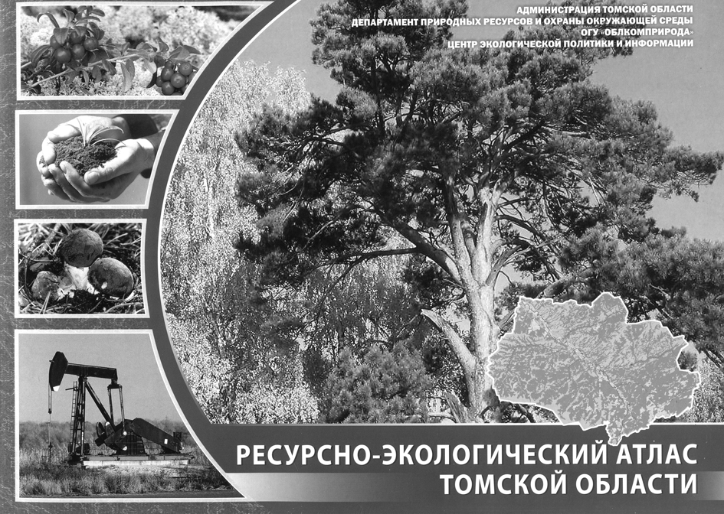

Ресурсно-экологический атлас Томской области. Томск: Печатная мануфактура, 2004. 28 с.
Редактор:
Адам А.М. – начальник департамента природных ресурсов и охраны окружающей среды администрации Томской области, канд. биол. наук, д-р техн. наук.
Издание представляет собой комплекс географических карт оценки природно-ресурсного и экологического состояния территории Томской области. Атлас является результатом многолетней деятельности администрации Томской области в сфере охраны природы и содержит объективную систематизированную информацию о качестве природной среды. Главная цель атласа – показать запасы основных видов ресурсов в области и дать характеристику потенциальных возможностей развития территорий в разрезе административных образований.
Атлас предназначен для широкого круга специалистов в сфере природопользования и охраны окружающей среды, преподавателей учебных заведений, школьников и студентов, а также будет интересен всем жителям Томской области.

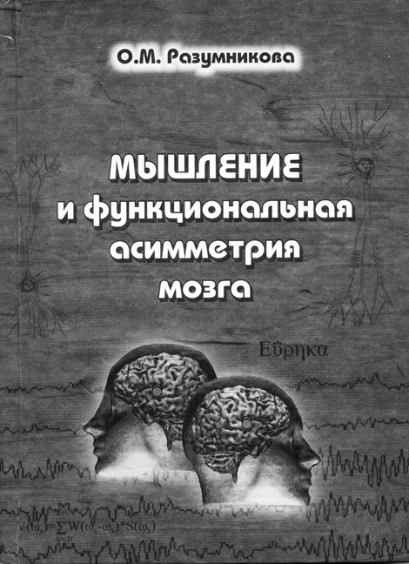
Разумникова О.М. Мышление и функциональная симметрия мозга. Новосибирск: Изд-во СО РАМН, 2004. 272 с.
Автор:
Разумникова О.М. – д-р биол. наук, ведущий научный сотрудник лаборатории физиологии когнитивной деятельности ГУ «НИИ фи-
зиологии СО PАMH», профессор кафедры педагогики и психологии Новосибирского государственного технического университета.
В монографии представлены результаты комплексного исследования электроэнцефалографических коррелятов дивергентного и конвергентного мышления с учетом пола и личностных особенностей испытуемых, а также данные психометрического анализа креативности в зависимости от этих факторов. Выдвинута оригинальная гипотеза, согласно которой половые различия в эффективности творческой деятельности обусловлены спецификой полушарных взаимодействий у мужчин и женщин вследствие особенностей селекции информации, которые предположительно могут изменяться под давлением социально-культурных норм поведения. Данные о том, что одни и те же психические свойства могут по-разному отражаться в функциональной организации корковых нейронов у мужчин и женщин, представляют несомненный интерес для дифференциальной и педагогической психофизиологии.
Книга предназначена для психо- и нейрофизиологов, психологов, педагогов и студентов указанных специальностей. Она также будет полезна широкому кругу читателей, интересующихся отражением мыслительных операций и личностных свойств в функциональной организации мозга.
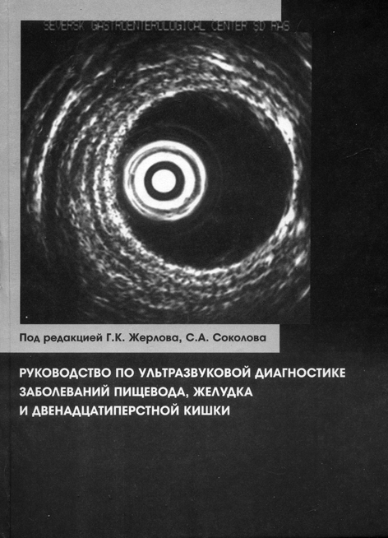
Руководство по ультразвуковой диагностике заболеваний пищево-
да, желудка и двенадцатиперстной кишки / Под ред. Г.К. Жерлова, С.А. Соколова и др. Новосибирск: Наука, 2005. 208 с.
Редакторы:
Жерлов Г.К., Соколов С.А.
В руководстве освещены результаты диагностики целого ряда заболеваний пищевода, желудка и двенадцатиперстной кишки. Представлены различные методики ультрасонографии, включая эндоскопическое ультразвуковое исследование. Показаны диагностическая ценность метода, его достоинства и «узкие места». На большом иллюстративном материале рассмотрены симптомы основных гастроэнтерологических заболеваний. Отдельный раздел работы посвящен изучению проксимального отдела пищеварительной трубки в раннем и отдаленном послеоперационном периоде.
Издание предназначено для врачей ультразвуковой диагностики, хирургов, гастроэнтерологов, а также студентов старших курсов медицинских вузов.

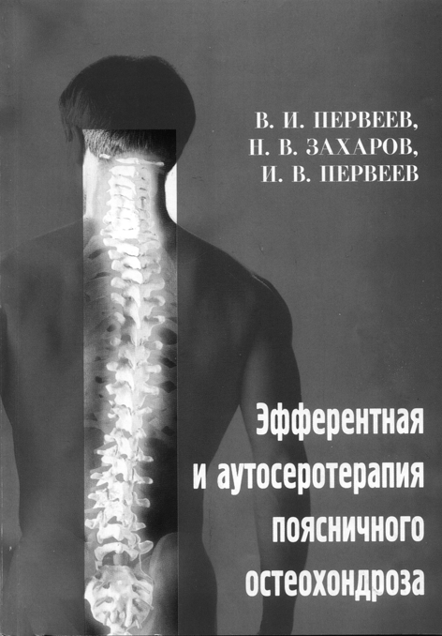
Первеев В.И., Захаров Н.В., Первеев И.В. Эфферентная и аутосеротерапия поясничного остеохондроза. Томск, 2005. 110 с.
Авторы:
Первеев В.И. – д-р мед. наук, профессор, академик МАНЭБ, заведующий кафедрой травматологии, ортопедии и военно-полевой хирургии СибГМУ (г. Томск).
Захаров Н.В. – канд. мед. наук, доцент кафедры травматологии, ортопедии и военно-полевой хирургии СибГМУ (г. Томск).
Первеев И.В. – канд. мед. наук.
В монографии приведены сведения об этиопатогенезе поясничного остеохондроза, клинике и современных методах диагностики, комплексном консервативном лечении, а также подробно описан разработанный патогенетический метод лечения остеохондроза, основанный на опыте всестороннего обследования и успешного лечения 138 больных с различной стадией заболевания. Последовательно изложены механизмы воздействия эфферентной и аутосеротерапии (ЭАСТ) на дегенеративные процессы в структурах позвонков, нарушения иммунного статуса, калликреин-кининовой и свертывающей систем крови. Приведены результаты лечения обследованных больных и показания для включения сеансов ЭАСТ в комплекс лечения болевого синдрома и неврологических проявлений поясничного остеохондроза.

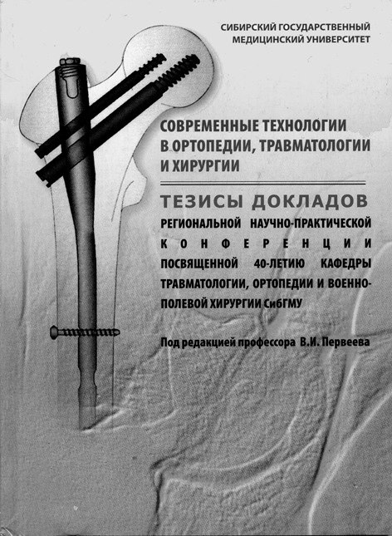
Современные технологии в ортопедии, травматологии и хирургии: Тез. докл. регион. науч.-практ. конф., посвящ. 40-летию каф. травматологии, ортопедии и военно-полевой хирургии СибГМУ, Томск, 18 ноября 2005 г. / Под ред. проф. В.И. Первеева. Томск: Печатная мануфактура, 2005. 136 с.
Редактор:
Первеев В.И. – д-р мед. наук, профессор, академик МАНЭБ, заведующий кафедрой травматологии, ортопедии, военно-полевой хирургии СибГМУ (г. Томск).
Сборник научных трудов приурочен к 40-летию организации кафедры травматологии, ортопедии и военно-полевой хирургии Сибирского государственного медицинского университета. В тезисах докладов региональной научно-практической конференции представлены актуальные вопросы организации травматологической помощи пострадавшим, современные методы лечения повреждений и заболеваний опорно-двигательного аппарата, ожогов, интенсивной терапии травматической болезни и ее осложнений.
Для травматологов-ортопедов, хирургов, анестезиологов-ревматологов, комбустиологов, организаторов здравоохранения.
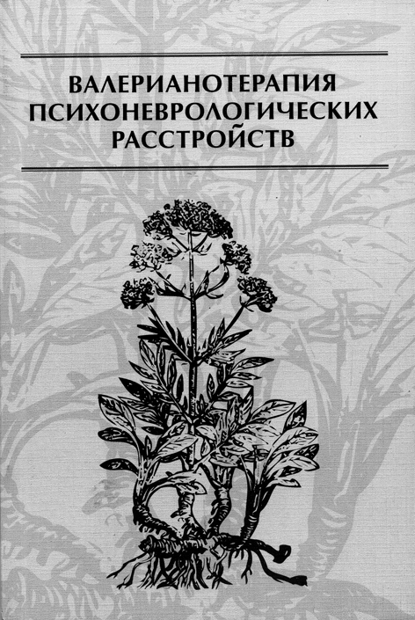
Валерианотерапия психоневрологических расстройств: Обобщение возможностей и особенностей применения валерианы лекарственной при головных болях, нарушениях сна и неврозах / Н.С. Фурса, Е.А. Григорьева, С.Н. Соленникова и др. Томск: Печатная мануфактура, 2005. 200 с.
Авторы:
Фурса Н.С., Григорьева Е.А., Соленникова С.Н., Дмитрук С.Е., Каграманян И.Н., Белоногова В.Д., Парфенов А.А., Шкроботько П.Ю., Демянчук Т.А.
В книге обобщены данные о применении в научной и традиционной медицине валерианы лекарственной при головных болях, нарушениях сна и неврозах, приведено около 450 фитокомпозиций, чаев, микстур и других лекарственных форм, используемых в аллопатии и гомеопатии, а также биологически активных добавок к пище.
Книга рекомендована для врачей психоневрологов, психотерапевтов, невропатологов, врачей общей практики, работников лечебных, поликлинических и фармацевтических учреждений, студентов медицинских и фармацевтических вузов, а также лиц, интересующихся траволечением.

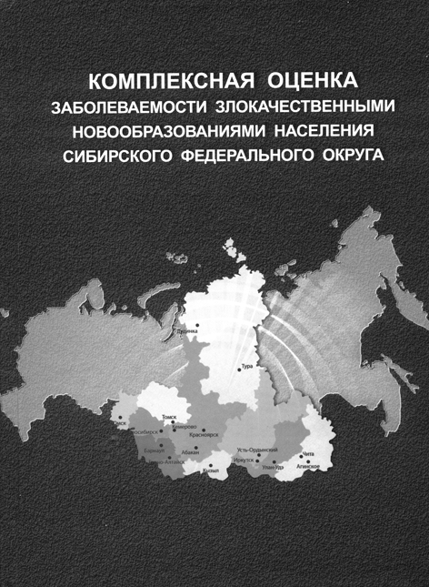
Тахауов Р.М. Комплексная оценка заболеваемости злокачественными новообразованиями населения Сибирского федерального округа: Заболеваемость, факторы риска, модели развития, прогноз. Новосибирск: Наука, 2005. 287 с.
Автор:
Тахауов Р.М. – заслуженный врач РФ, д-р мед. наук, директор Северского биофизического научного центра Федерального медико-биологического агентства, руководитель проблемной научно-исследовательской лаборатории «Радиационная медицина и радиобиология» Томского научного центра Сибирского отделения РАМН.
В монографии обобщены результаты сравнительного анализа онкозаболеваемости и ее структуры у различных половозрастных групп населения Сибирского
федерального округа. Дана медико-статистическая характеристика моделей развития злокачественных опухолей (на примере Томской области). Проанализированы факторы риска (внешнесредовые, антропогенные, техногенные) развития злокачественной онкопатологии. Разработан прогноз онкозаболеваемости и определены основные компоненты ее изменения на период до 2010 г.
Предложена методология комплексной социально-гигиенической оценки заболеваемости злокачественными новообразованиями, включающая различные методы анализа и модели развития злокачественной онкопатологии.
Для организаторов здравоохранения, онкологов, врачей общего профиля и ученых, занимающихся исследованием проблем общественного здоровья и охраны окружающей среды.

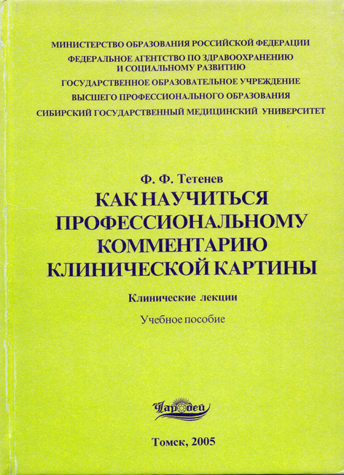
Тетенев Ф.Ф. Как научиться профессиональному комментарию клинической картины: Учебное пособие. Томск: Чародей, СибГМУ, 2005. 176 с.
Автор:
Тетенев Ф.Ф. – д-р мед. наук, профессор, зав. кафедрой про-
педевтики внутренних болезней
Сибирского государственного медицинского университета (г. Томск), заслуженный врач Российской Федерации
В учебном пособии изложены основные сведения о методологии и методике построения клинического диагноза, уделено внимание мотивации изучения теории диагностики. На конкретных клинических примерах рассмотрены построение и проверка диагностической гипотезы, обобщен опыт кафедры пропедевтики внутренних болезней по активизации творческой работы студентов при изучении общей и частной диагностики.
Для студентов и преподавателей высших учебных медицинских заведений.
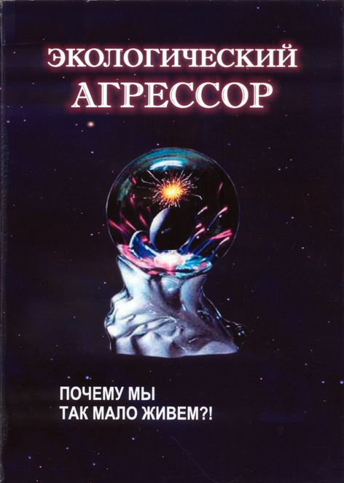
Волков В.Т., Смирнов Г.В., Московченко А.Д., Волкова Н.Н., Смирнов Д.Г., Медведев М.А. Экологический агрессор. Почему мы так мало живем!? / Под общ. ред. В.Т. Волкова. Томск: Тандем-Арт, 2005. 212 с.
Редактор:
Волков В.Т. – академик МАНЭБ, МАЭН, МАН ВШ, профессор, заслуженный деятель науки РФ (г. Томск)
В предлагаемой читателю монографии широко освящается впервые в отечественной науке и медицине одно из величайших открытий 90-х гг. прошлого века нового фактора современной экологии окружающей среды человека и животных – карликовой каменной бациллы, новой формы жизни и классической модели автотрофности, активно участвующей в минералообразовании и болезнях биоминерализации. В монографии уделено внимание философским концепциям В.И. Вернадского о связи в природе живого и косного, проблемам автотрофности и идеям И.И. Мечникова и академика Пархона о старении как особой формы патологии, инфекционного генеза. Авторами постулируется собственная идея о причастности к старению нанобактерии, укорачивающей жизнь человека и животных и меняющей программу человеческого генома.
Книга предназначена для широкой аудитории специалистов в области экологии, медицины, минералогии, петрографии, студентов медицинских, сельскохозяйственных и технических вузов, а также просто любознательных читателей.

Новости медицины
(по материалам российской печати)

В Томске 23 сентября прошел
день департамента здравоохранения
На нем шел разговор об итогах борьбы с туберкулезом. Наша область выиграла грант международной благотворительной организации «Партнеры во имя здоровья». На эти цели в течение пяти лет будет истрачено более 10 млн. долларов.
www.news.tomsk.ru
Прививочная кампания против гриппа
в Томской области под угрозой срыва
Как сообщил главный врач Роспотребнадзора В. Зинченко, в этом году бесплатно будут привиты только врачи и учителя. В отличие от прошлого года сейчас в прививочную кампанию, финансируемую за счет бюджета, не вошли даже дети и пожилые люди. Из област-
ной казны в этом году выделен 1 млн руб. В прошлом году в Томской области из разных бюджетов на приобретение вакцины было потрачено 6 млн руб. В нынешнем дела обстоят гораздо скромнее, несмотря на то, что Роспотребнадзор вполне обоснованно запросил у области 3 млн на проведение вакцинопрофилактики.
www.news.tomsk.ru
В Томской области за восемь месяцев
текущего года зарегистрировано 134 случая
вирусного гепатита А
Отмечается сезонный подъем заболеваемости, который наблюдается с августа. О вспышке гепатита А не может идти и речи. Из 134 случаев гепатита А по Томской области на областной центр приходится 98 случаев.
www.news.tomsk.ru

Календарь медицинских конференций и съездов

Дата  проведения | Мероприятие | Место  проведения | Контактная информация
27–28 января  2006 г. | XVI Московская международная  гомеопатическая конференция | Россия,  г. Москва | http:// www.naturvita.ru
1–5 апреля  2006 г. | Европейский конгресс по эндокринологии-2006  European Congress of Endocrinology-2006 | Велико-  британия,  г. Глазго | Тел.: 44-0-1-454-642-210  Факс: 44-0-1-454-642-222  E-mail: conferences@endocrinology.org
29–30 мая  2006 г. | VIII Конгресс МАКМАХ «Антимикробная терапия» | Россия,  г. Москва | Тел.: (0812) 61-13-27, 61-13-01  Факс: (0812) 61-12-94  E-mail: iacmac@iacmac.ru  http:// www.antibiotic.ru

Раздел «Научная медицинская информация» подготовлен сотрудниками Научно-медицинской библиотеки Сибирского государственного медицинского университета Г.Н. Сеитовой, И.Г. Забоенковой.

Ждем вашей оперативной и надежной информации о новом в медицине по адресу:
634050, г. Томск, пр. Ленина, 107.
Тел.: 51-53-15, 51-57-08
Факс: (3822) 53-33-09
E-mail: medlib@tomsk.ru

